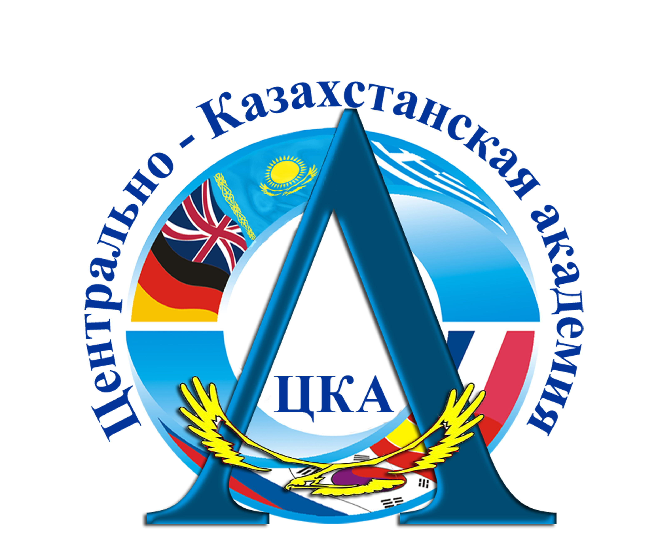

Орталық Қазақстан Академиясының сапа саласындағы мақсаттары
Жалпы мақсат: жеке тұлғаның, қоғамның және мемлекеттің мүдделеріне сәйкес инновациялық және шығармашылық ойлаудың жаңа формациясының жоғары кәсіптік мамандарын даярлау.
- Мемлекеттік стандарт талаптарын орындау мен оқытудың алдыңғы қатарлы технологияларын енгізу негізінде, Орталық Қазақстанның білім беру қызметі нарығында ЖОО бәсекеге қабілеттілігін арттыру мен мемлекеттік тапсырыс алу мүмкіндігін пайдалану салдары ретінде білім беру қызметі сапасын жоғарылату.
- Білім беру қызметінің барлық тұтынушыларының қанағаттандырылуын жоғарылатуға әкелетін, білім беру сапасына әсер ететін ЖОО қызметінің үдерістерін үздіксіз жетілдіру.
- Жұмыскерлердің өкілеттіктерін және жауапкершілігін нақты шектеуді көздейтін тиімді басқару жүйесін құру және қолдану, қызметкерлерді моральдық және материалдық көтермелеудің тиімді механизмдерін дамыту, жұмыскер қызметін қажет ресурстармен қамтамасыз ету.
- Академияның материалдық-техникалық базаны жетілдіру.
- Білім және ғылыми қызметтерді біріктіру, ғылым жолына оқытушылар мен студенттерді тарту.
- Профессорлық-оқытушылық құрам мен қосалқы қызметкерлердің шығармашылық әлеуетін дамыту және біліктілігін жоғарылатуға жағдай жасау.
- Жұмысқа қанағаттануда жетістікке жету және білім беру сапасы үшін ЖОО барлық қызметкерлерінің жауапкершілігін арттыруда Академия қызметкерлерін көтермелеу механизмдерін құру.
- Экономика және қаржы, құқық, басқару, әлеуметтік сала, педагогика, ақпаратық жүйелер саласында білім беру қызметтеріне сұраныс және ұсыныс, еңбек нарығын маркетингтік зерттеулерді дамыту.
- ЖОО мәдениетін, инфрақұрылымын және өндірістік ортасын жақсарту.

Ректор Б.Ж. Жүнісов

14.04.2015ж . №13 т/қ. бұйрыққа № 2 қосымша

Шығыс 1 нұсқа № __________

Орталық Қазақстан Академиясының сапа саласындағы саясаты

Орталық Қазақстан Академиясы (бұдан ары – ОҚА) Қазақстан Республикасының Орталық аймағында өндірістік және әлеуметтік салалар үшін басым болып табылатын бағыттар бойынша жоғары кәсіби білімді мамандарды даярлауды жүзеге асырады.
ОҚА қызметі инновациялық және шығармашылық ойлау қабілеті бар мамандармен аймақтың кадрлық қажеттілігін ескере отырып, мемлекеттік білім берудің міндетті стандарттарына және нормативті талаптарға сәйкес сапалы білім беру қызметтерімен тұтынушыларды үнемі қамтамасыз етуге бағытталған.
ОҚА сапа менеджменті жүйесі негізіне алынған МС ИСО 9000 сериясының негіз болатын талаптары мен принциптерін негізге ала отырып, Орталық Қазақстан аймағы экономикасын дамыту мен жоғары білім берудің қазіргі әлемдік тенденцияларды ескере отыра, жоғары білім берудің ұлттық моделінің қағидаларын жүзеге асыру арқылы Академия қызметінің нәтижелігін үздіксіз жақсартуға ұмтылады.
ОҚА СМЖ жүйелі және үдерістік амалдарға, Академия қызметінің барлық деңгейлерін көрсеткіштерін талдауға, кәсіпорындар, мектептер және лицейлермен үнемі байланыс орнатуға негізделеді.
Академия басшылығы қызметкерлердің кәсіптік өсуі мен әлеуметтік қорғалуы үшін қажет ресурстарды ұсына және жағдайлар жасай келе, бастамашылық және жауапкершілік, жүйені жақсарту жолдарын іздеу принциптері негізінде білім беру және ғылыми кешенінің ЖОО динамикалық дамуын қамтамасыз етуге міндеттенеді.
Көшбасшылық принциптеріне негізделе отырып, ЖОО басшылығы сенімді деректерді жиі талдау негізінде қойылған мақсаттарды іске асыруды кепілдендіреді.

Ректор Б.Ж. Жүнісов

14.04.2015ж . №13 т/қ . бұйрыққа № 1 қосымша

Шығыс 1 нұсқа № __________

